Φύλλο Εργασίας 9

Κεφάλαιο14- Ηλεκτρονικό Ταχυδρομείο
Δημιουργία λογαριασμού Gmail

Δραστηριότητα

Το Gmail είναι η υπηρεσία της Google που παρέχει δωρεάν email σε όλους!

Το email σας θα έχει τη μορφή xxxxx@gmail.com

Ένα email στο Gmail σου δίνει πρόσβαση σε όλες τις υπηρεσίες της Google, όπως το Google+, το YouTube (δωρεάν βίντεο online) και διάφορα άλλα.

Δείτε παρακάτω πως φτιάχνουμε ένα email στην Gmail:

Βήμα1: Αρχικά συνδεθείτε απευθείας από την διεύθυνση https://accounts.google.com/SignUp ή πληκτρολογήστε στη σελίδα www.google.gr την λέξη Gmail και κάντε κλικ στο σχετικό αποτέλεσμα. (συνήθως είναι το πρώτο)
Βλέπετε την παρακάτω εικόνα, συμπληρώστε τα απαραίτητα πεδία και πατήστε Συνέχεια:

Προσοχή:
1. Καλό είναι να μην χρησιμοποιείτε τα πραγματικά σας στοιχεία αλλά ψευδώνυμα!
2. Σημειώστε σε ένα χαρτί τον κωδικό πρόσβασης ώστε να μην το ξεχάσετε!
3. Δεν χρειάζεται να γράψετε την πραγματική σας ηλικία!
4. Επίσης δεν δίνουμε το τηλέφωνο μας χωρίς την έγκριση του γονέα μας! Συνήθως μετά το πρώτο βήμα είναι υποχρεωτικό να δώσετε το τηλέφωνο σας και να γίνει μια επαλήθευση από την google ότι ο λογαριασμός σας ανήκει. Οπότε σε αυτό το σημείο συμβουλευόμαστε τους γονείς μας και κατόπιν έγκρισης τους δίνουμε το τηλέφωνο της μητέρας ή του πατέρα μας, όχι το δικό μας για λόγους ασφάλειας.

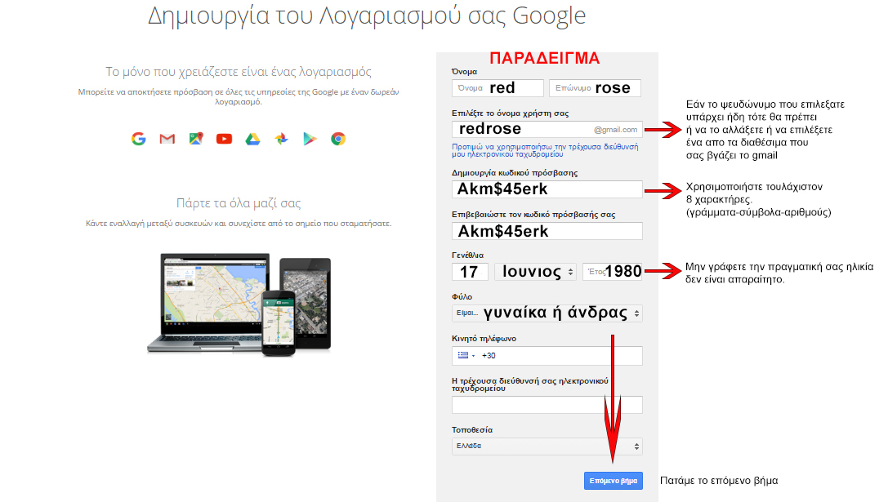

Βήμα2: Αποδεχθείτε τους όρους πατώντας Συμφωνώ

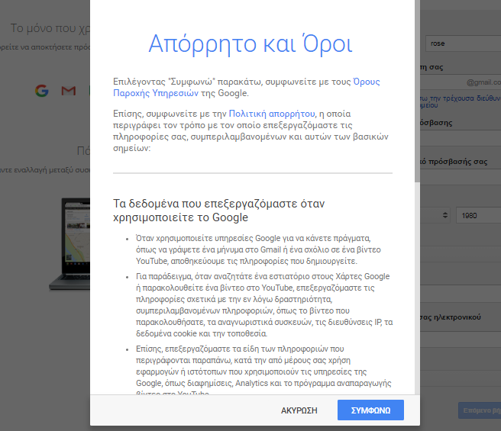

Βήμα3: Δώστε το κινητό τηλ. της μητέρας ή του πατέρα σας κατόπιν έγκρισης τους και επιλέξτε Μήνυμα κειμένου (sms) και Συνέχεια. Θα σας έρθει ένα sms (σε 1-2 λεπτά) το οποίο θα πρέπει να χρησιμοποιήσετε στην συνέχεια.

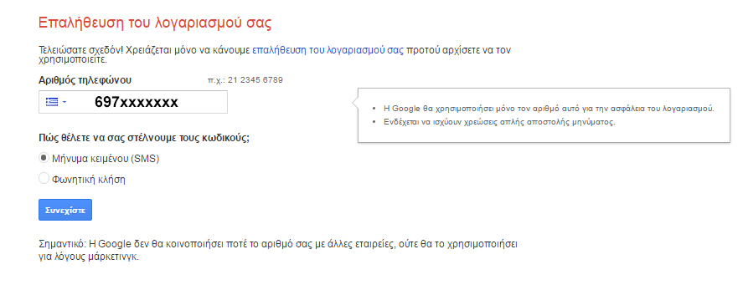

Βήμα4: Θα σας έρθει ένα sms στο τηλ που δηλώσατε με τον κωδικό επαλήθευσης. Πληκτρολογήστε τον κωδικό στο αντίστοιχο πεδίο όπως βλέπετε στο παράδειγμα παρακάτω και πατήστε Συνέχεια.

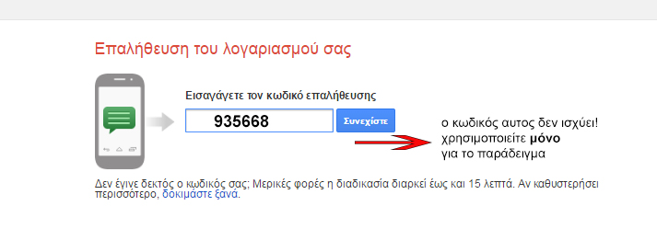

Βήμα5: Ο λογαριασμός σας δημιουργήθηκε! Γράψτε στο χαρτί που είχατε γράψει τον κωδικό πρόσβασης σας στο βήμα 1 και το νέο email σας ώστε να μην τα ξεχάσετε. Πατήστε Συνέχεια.
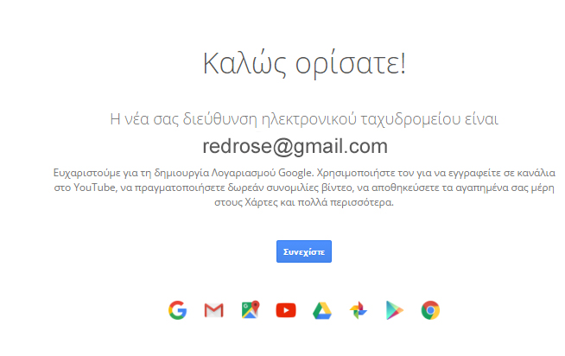

Βήμα6: Πατήστε τον κόκκινο φάκελο του Gmail ώστε να μπείτε στα email σας!

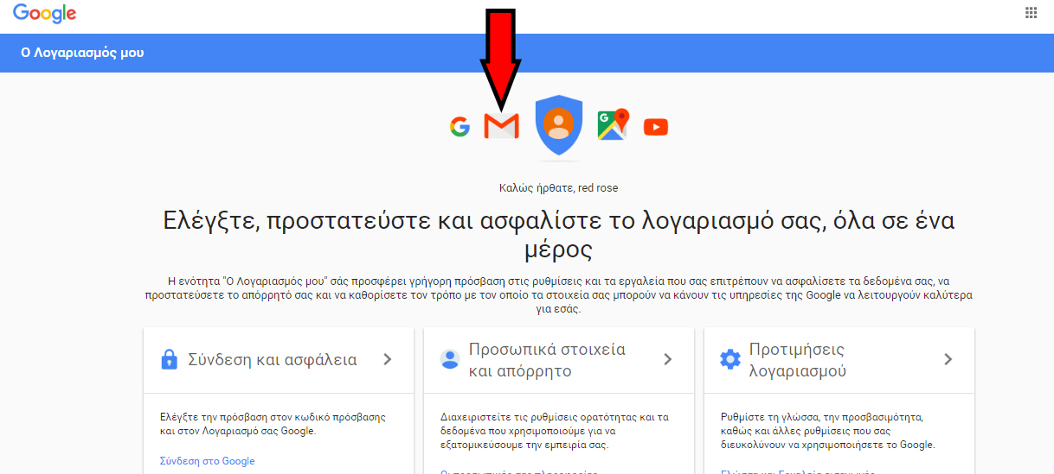

Βήμα 7: Αρχικά θα δείτε ένα παράθυρο περιήγησης μπορείτε να το κλείσετε αν δεν το θέλετε ή να περιηγηθείτε πατώντας το κουμπί Επόμενο.

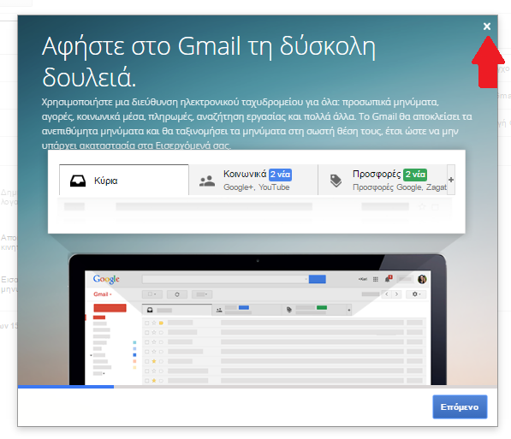

Βήμα 8: Στην παρακάτω εικόνα βλέπετε τον νέο λογαριασμό σας και έχετε ήδη 3 εισερχόμενα email από την google! Διαβάστε τα!

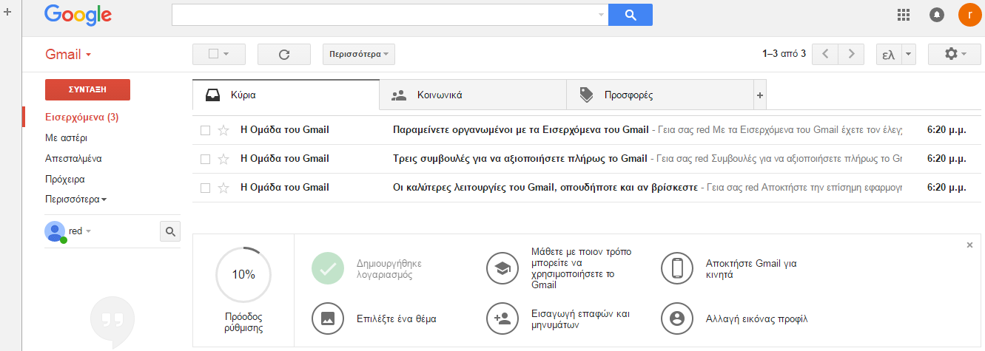

Αποστολή email σε ένα φίλο!
- Πατήστε το κόκκινο κουμπί Σύνταξη και στο παράθυρο που θα εμφανιστεί γράψτε:
- το email του φίλου σας
- ένα τίτλο στο θέμα
- πληκτρολογήστε το μήνυμα μας
- πατήστε Αποστολή για να σταλεί!

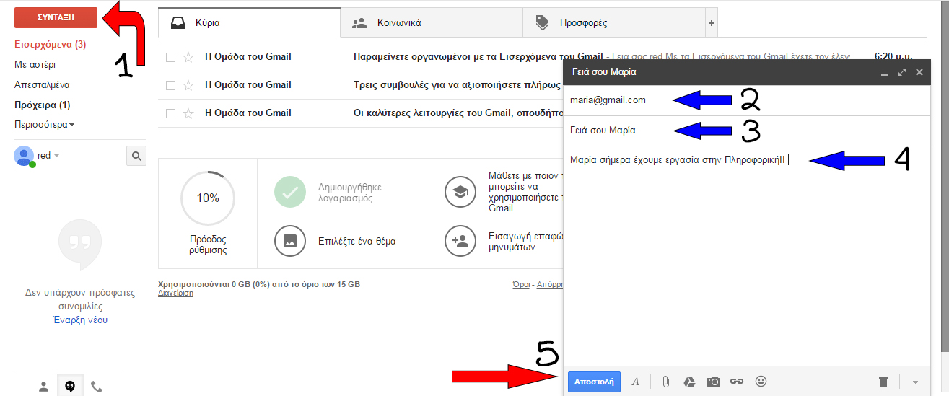

Tip: εάν θέλετε να στείλετε και κάποιο αρχείο στον φίλο σας πχ μια φωτογραφία ή μια εργασία τότε πριν το βήμα 5 δηλ την αποστολή πατήστε τον μικρό συνδετήρα που έχει δίπλα στο Αποστολή. Έτσι θα επισυνάψετε οποίο αρχείο θέλετε από τον υπολογιστή σας. Τέλος όταν πατήσετε Αποστολή θα αποσταλεί και το αρχείο που επιλέξατε στον φίλο σας!
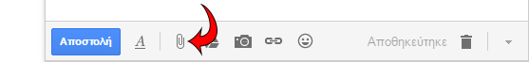

Σημαντικό!
Μην ξεχνάτε όταν θελήσετε να κλείσετε τα email σας, να πατάτε Έξοδος κάνοντας κλικ στην μικρή στρογγυλή εικόνα επάνω δεξιά κυρίως εάν βρίσκεστε σε κοινοχρήστους υπολογιστές (πχ στο σχολείο, φιλικά σπίτια, internet cafe κλπ) γιατί υπάρχει κίνδυνος υποκλοπής των στοιχείων σας και του κωδικού σας!

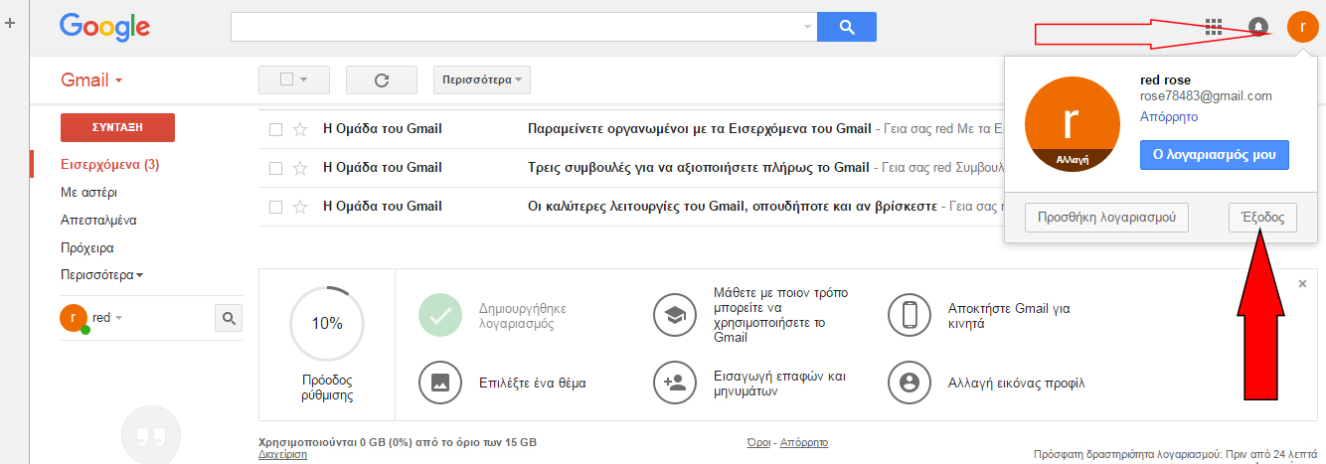

Τέλος όποτε θελήσετε να ξανασυνδεθείτε θα πρέπει να ανοίξετε εκ νέου το Gmail σας από την παρακάτω διεύθυνση:
https://www.google.com/gmail/
και να πληκτρολογήσετε πάλι τον κωδικό πρόσβασης και το email σας (εάν δεν είναι ήδη αποθηκευμένο).

Αξιολογήστε το φύλλο εργασίας (βάλτε ένα Χ)
 | 1  (Μικρή) | 2 | 3 | 4 | 5  (Μεγάλη)
Δυσκολία
Ενδιαφέρον

Online Ασκήσεις
Απαντήστε στις Online Ασκήσεις του κεφαλαίου από το www.revolutionstudy.gr

